INCLUDEPICTURE "https://www.communication-jeunesse.qc.ca/wp-content/uploads/2023/04/je_ne_mappelle_pas_coco-768x998.jpeg" \* MERGEFORMATINET
Nom: ________________

Je ne m’appelle pas Coco!

Mots cachés

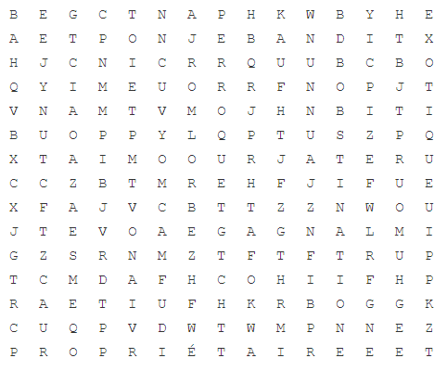

Animaux | Bandit | Bec
Capture | Coco | Contrebande
Exotique | Fuite | Humour
Importation | Langage | Obstination
Perroquet | Propriétaire | Protection
Vente

Nom: ________________

Je ne m’appelle pas Coco!

Mots cachés - CORRIGÉ

